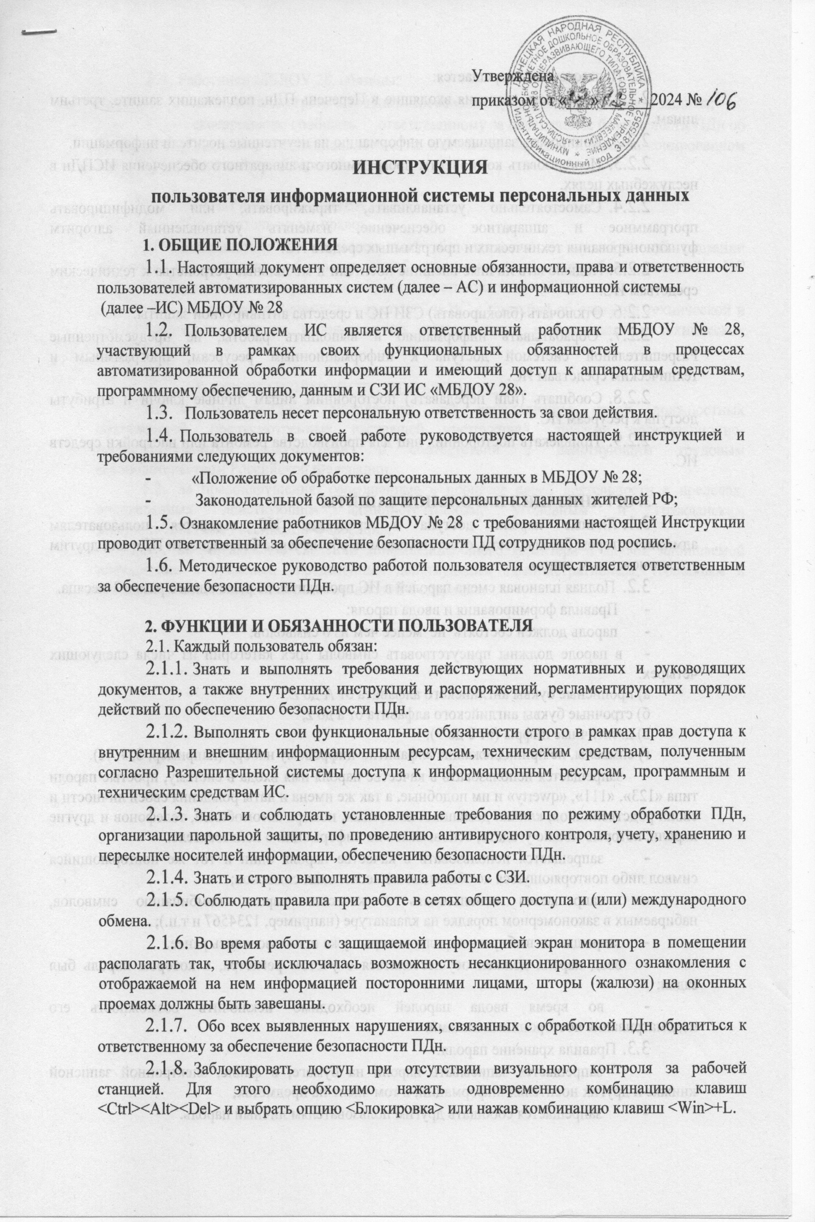

2.2. Пользователю запрещается:

1. Разглашать сведения входящие в Перечень ПДн, подлежащих защите, третьим лицам.
2. Копировать защищаемую информацию на неучтенные носители информации.
3. Использовать компоненты программного и аппаратного обес­печения ИСПДн в неслужебных целях.
4. Самостоятельно устанавливать, тиражировать, или модифици­ровать программное и аппаратное обеспечение, изменять установленный алгоритм функционирования технических и программных средств ИС.
5. Подключать личные внешние носители и мобильные устройст­ва к техническим средствам ИС.
6. Отключать (блокировать) СЗИ ИС и средства антивирусной защиты.
7. Обрабатывать информацию и выполнять работы, не преду­смотренные Разрешительной системой доступа к информационным ресур­сам, программным и техническим средствам ИС.
8. Сообщать (или передавать) посторонним лицам личные ключи и атрибуты доступа к ресурсам ИС.
9. Привлекать посторонних лиц для производства ремонта или настройки средств ИС.

**3. ОРГАНИЗАЦИЯ ПАРОЛЬНОЙ ЗАЩИТЫ**

1. Личные пароли доступа к средствам ИС выдаются пользова­телям администратором безопасности, ответственным за обеспечение безопасности ПДн или другим уполномоченным лицом.
2. Полная плановая смена паролей в ИС проводится не реже одного раза в 3 месяца.

* Правила формирования и ввода пароля:
* пароль должен состоять  не  менее чем из 6 символов;
* в пароле должны присутствовать символы трех категорий из числа следующих четырех:

а) прописные буквы английского алфавита от A до Z;

б) строчные буквы английского алфавита от a до z;

в) десятичные цифры (от 0 до 9);

г) символы, не принадлежащие алфавитно-цифровому набору (например, $, #, %).

* запрещается использовать в качестве пароля имя входа в систему, простые пароли типа «123», «111», «qwerty» и им подобные, а так же имена и даты рождения своей личности и своих родственников, клички домашних животных, номера автомобилей, телефонов и другие пароли, которые можно угадать, основываясь на информации о пользователе.
* запрещается использовать в качестве пароля один и тот же повторяющийся символ либо повторяющуюся комбинацию из нескольких символов;
* запрещается использовать в качестве пароля комбинацию символов, набираемых в закономерном порядке на клавиатуре (например, 1234567 и т.п.);
* запрещается выбирать пароли, которые уже использовались ранее.
* ввод пароля должен осуществляться с учетом регистра, в котором пароль был задан;
* во время ввода паролей необходимо исключить возможность его подсматривания посторонними лицами.

1. Правила хранение пароля:

* запрещается записывать пароли на бумаге, в файле, электронной записной книжке и других носителях информации, в том числе на предметах;
* запрещается сообщать другим пользователям личный пароль.

1. Работники МБДОУ 28, обязаны:

* четко знать и строго выполнять требования организации парольной защиты;
* своевременно сообщать ответственному за обеспечение безопасности ПДн об утере, компрометации, несанкционированном изменении паролей и несанкционированном изменении сроков действия паролей.

**4. ПРАВА ПОЛЬЗОВАТЕЛЯ**

1. Пользователь имеет право:

* обращаться к администратору безопасности с просьбой об оказании технической и методической помощи по обеспечению безопасности обрабатываемой в ИС информации, а также по вопросам эксплуатации установленных СЗИ;
* обращаться к администратору АС и ИС с просьбой об оказании технической и методической помощи по использованию установленных программных и технических средств ИС.

**5. ОТВЕТСТВЕННОСТЬ ПОЛЬЗОВАТЕЛЯ**

* 1. За ненадлежащее исполнение или неисполнение своих должно­стных обязанностей, предусмотренных настоящей инструкцией, другими организационно-распорядительными документами, в соответствии с дей­ствующим трудовым законодательством Российской Федерации.
  2. За правонарушения, совершенные в процессе своей деятельности в пределах, определенных действующим административным, уголовным и гражданским законодательством Российской Федерации.
  3. За разглашение сведений конфиденциального характера и другой защищаемой информации в пределах, определенных действующим адми­нистративным, уголовным и гражданским законодательством Российской Федерации.